２０２６年度（令和８年度）

福山市立幼稚園・こども園（１号認定）

入園のご案内

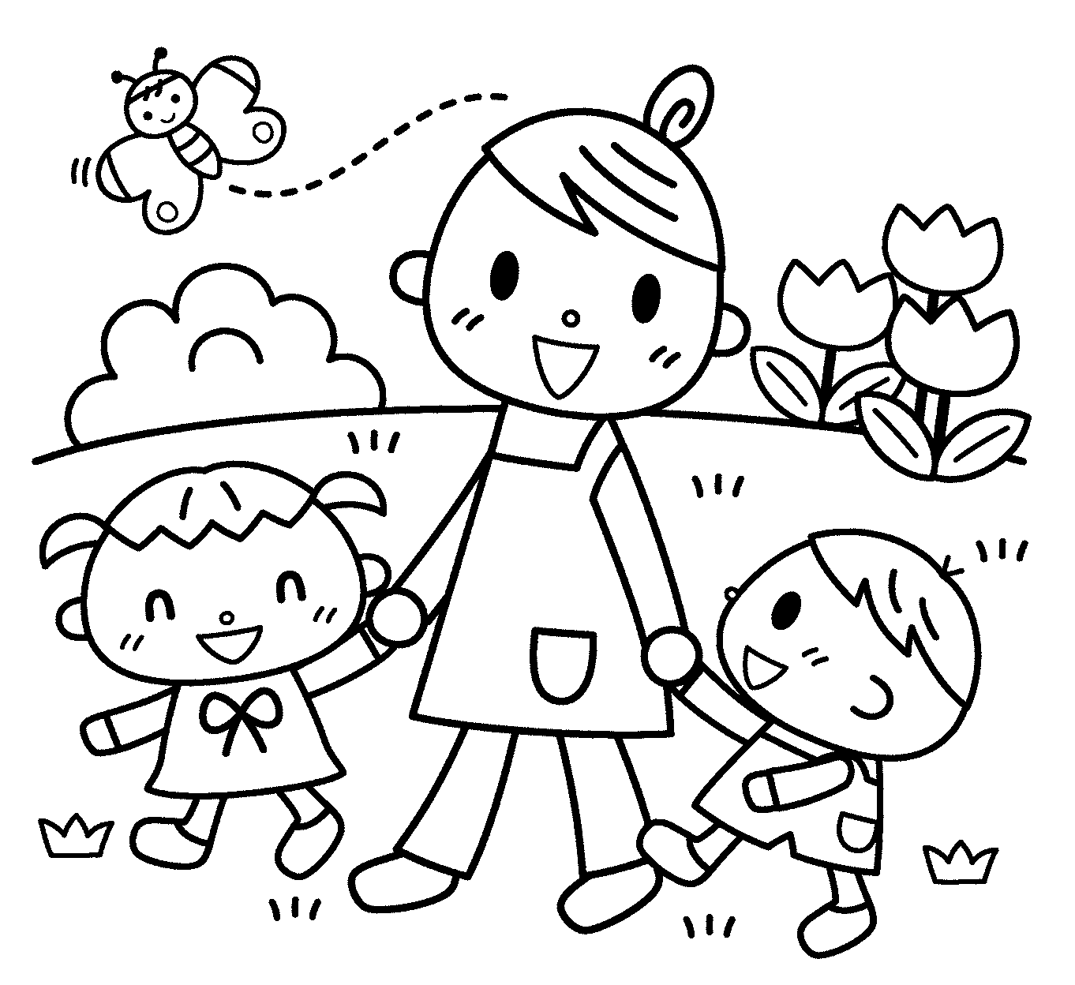

福山市保健福祉局ネウボラ推進部保育指導課

098-07

**も　く　じ**



１　福山市立幼稚園・こども園一覧　……… １・２

２　対象年齢 　…………………………………　3

３　教育・保育時間等 ………………………　３

４　給食について　……………………………　３

５　預かり保育について　……………………　３

６　食事代（給食費）・預かり保育利用料の

納付方法について　………………………　４

７　保育料・その他実費について　…………　４

８ その他　……………………………………　４

９　申請の手続から入園の承諾まで ……… 5



【問合せ先】

○福山市保健福祉局ネウボラ推進部保育指導課

　　　　　　　　　（福山市役所７階）９２８－１０４９

○各幼稚園・こども園　　1・２ページ参照

○福山市保健福祉局ネウボラ推進部保育施設課（認定申請について）

　　　　　　　　　（福山市役所７階）９２８－１０４７

**福山市立幼稚園・こども園では・・・**

**あそびを通して“心豊かに　たくましく生きる力”を育てます**

〇　福山市の教育・保育が大切にしてきた「一人ひとりを大切にする教育・保育」を基盤にします。

〇　保護者に対する子育て支援を行いながら、生活とあそびの経験を通して、すべてのこどもの健やかな心と身体を育むことをめざします。

〇　個々の発達を踏まえながら、福山市教育・保育カリキュラムに基づいた実践により、豊かな情操を身につけ、生活に必要な基本的な習慣や表現力の芽生えを養い、命と自然を尊び、多様な人との関わりのなかで生きるこどもの育成をめざします。

**１　福山市立幼稚園・こども園　一覧**

**【こども園】**

|  |  |  |  |  |
| --- | --- | --- | --- | --- |
| **園名** | **対象** | **定員** | **所在地** | **ホームページ**  **ＱＲコード** |
| 大学附属 | ３・４・５歳児 | １号82  ２号83  3号3６  （計２０１） | 三吉町一丁目６番３号  ☎925-2517 |  |
| 伊勢丘 | ３・４・５歳児 | １号55  ２号55  ３号3９  （計１４９） | 伊勢丘三丁目６番５号  ☎940-6611 |  |

こども園では、福山市に在住している世帯の１号認定（教育標準時間認定）を受けたこどもと２号・３号認定（保育認定）を受けたこどもの教育・保育を行います。

教育部分に入園を希望される場合は、１号となります。保育部分に入園を希望される場合　は、２号・３号認定が必要となります。２・３号認定について詳しくは、「保育所（園）等入所のご案内」をご覧ください。

**【幼稚園】**

**2年保育**

|  |  |  |  |  |
| --- | --- | --- | --- | --- |
| **園名** | **対象** | **定員** | **所在地**  **電話番号** | **ホームページ**  **ＱＲコード** |
| 手城 | ４・５歳児 | 140 | 南手城町四丁目５番３７号  ☎922-0858 |  |
| 湯田 | ４・５歳児 | 70 | 神辺町川北１１２０番地  ☎962-2095 |  |

**３年保育**

|  |  |  |  |  |
| --- | --- | --- | --- | --- |
| 西 | ３・４・５歳児 | ９０ | 西町一丁目１４番１７号  ☎922-0965 |  |
| 緑丘 | ３・４・５歳児 | ９０ | 春日町五丁目１５番１号  ☎941-4551 |  |
| 新涯 | ３・４・５歳児 | ９０ | 新涯町三丁目１８番２号  ☎954-2826 |  |
| 道上 | ３・４・５歳児 | ９０ | 神辺町道上１１９５番地１  ☎963-3401 |  |

※　西幼稚園の定員には、難聴学級入園者も含みます。

　※　手城幼稚園・湯田幼稚園は、2026年度末で休園します。

※　園児数により、集団での教育・保育の実施が困難となる場合には、休園することがあり　　ます。

**２　対象年齢**

○　5歳児　　　　２０２０年４月２日生　～　２０２１年４月１日生

○　4歳児　　　　２０２１年４月２日生　～　２０２２年４月１日生

○　3歳児　　　　２０２２年４月２日生　～　２０２３年４月１日生

**３　教育・保育時間等**

|  |  |
| --- | --- |
| 教育・保育時間 | 教育時間　9:00～14:00　※登園時間：8:30～ |
| 休業日 | 土曜日・日曜日・祝日  夏季（７月２1日～8月24日）  冬季（12月24日～1月6日）  学年末学年始（3月26日～4月5日） |

**４　給食について**

友だちや保育者と一緒に楽しく食事をすることによって、食事のマナー等の望ましい食習慣を身につけ、栄養や健康についての興味や関心を育てます。

　　　○　こども園では、調理室で自園調理をしています。

○　幼稚園では、隣接する小学校から幼稚園へ給食を搬入しています。

****○　主食（ごはん）と副食（おかず）を提供します。

○　食物アレルギー対応食を実施しています。

**５　預かり保育について**

保育時間　月曜日～金曜日　　14:00～17:00

　利用料　 １回300円　※限度額3,000円／月

別途おやつ代が必要となります。

※　預かり保育料については、多子軽減制度や施設等利用給付認定等などで減額される　場合があります。

※　長期休業中も預かり保育（8:30～17:00）を実施しています。

**６　食事代（給食費）・預かり保育利用料・預かり保育おやつ代の納付方法に**

**ついて**

○　こども園では、食事代・預かり保育利用料・預かり保育おやつ代の納付は、原則口座

振替としています。

※長期休業中の預かり保育利用時の給食費の納付は、別途お知らせします。

　　　○　幼稚園では、給食費・預かり保育利用料・預かり保育おやつ代の納付は、原則口座振替としています。（預かり保育利用料と預かり保育おやつ代は合算となります。）

　　　○　各園で「口座振替依頼書」を受け取り、必要事項を記入・押印し、福山市内に本支店のある金融機関の窓口に提出してください。なお、手続には、預（貯）金通帳と印鑑（通帳届出印）及び本人確認書類（運転免許証等）が必要です。

　　　○　金融機関が毎月２５日までに「口座振替依頼書」を受理した方については、翌月分から口座振替となります。

　　　○　きょうだいが同じ公立保育施設で食事代（給食費）・預かり保育利用料・預かり保育おやつ代預かり保育料の口座振替をされている場合（福山市へ納付する場合に限る）は、手続の必要はありません。

**※　副食費については免除される場合があります。詳しくは、「福山市認定申請等のご案内（1号認定）」に掲載しています。**

**７　保育料・その他実費について**

　○　保育料は無償（０円）です。

　　　○　保育用品等（帽子・出席シール・名札等）の実費が必要です。

**８　その他**

○ 公立施設の1号認定間での併願はできません。併願された場合は、申込みが無効となります。

○ 疾患等により定期受診している場合や、保育活動・食事で配慮が必要な場合は、各園へご相談ください。医師の診断書が必要な場合があります。

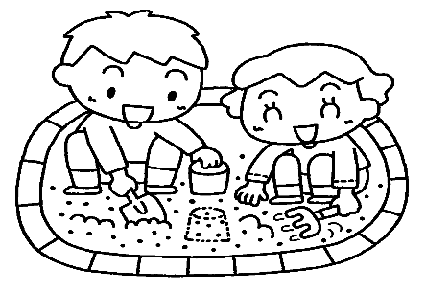

**９　申請の手続から入園の承諾まで**

**福山市立幼稚園・こども園（1号認定）を希望**

◆申請書等配布◆

「福山市立幼稚園・こども園（1号認定）入園のご案内」及び

「福山市認定申請等のご案内（１号認定）」を

各幼稚園、各こども園、保育指導課（市役所７階）で配布します。

１０月１５日（水）

　　　　　　　～

◆申請書受付◆

「入園願」と「教育・保育給付認定申請書」へ必要事項を記入して、入園を希望する園に提出してください。

※難聴学級（西幼稚園）に入園を希望する場合は、抽選はありません。

（医師の診断書等の提出が必要です。）

１１月　４日（火）

～１１日（火）

◆

◆抽選・内定◆

定員を超過した場合に抽選を行い，入園者を内定します

抽選の有無については，２０２０年１１月　　日（　）１５時にホームページに掲載します（施設ごとに次のアドレスに掲載します）

大学附属・・・http://www.fcu.ac.jp/kinder/index.html

伊 勢 丘・・・http://www.city.fukuyama.hiroshima.jp/soshiki/kyoikusomu/

　　　　　　　　　　　　　　　　　　　　　　　　　　（教育総務課）

◆抽選・内定◆

定員を超過した場合は抽選を行い、入園者を内定します。

抽選の有無については、２０２５年１１月１３日（木）１５時に

福山市役所のホームページに掲載します。

http://www.city.fukuyama.hiroshima.jp/soshiki/hoikushidou/

抽選期間

１１月１７日（月）

～２１日（金）

※抽選日は

各園で設定

１１月２６日（水）

～随時

◆再受付開始◆

定員に満たない幼稚園は、随時入園を申込むことができます。





**※　申込み時と世帯の状況が変わった時は、各園へお知らせください。**